INFORME DERECHOS DE AUTOR Y SOFTWARE

VIGENCIA 2024

PALERMO, MARZO DE 2025

TABLA DE CONTENIDO

INTRODUCCIÓN………….......................................................................................... 3 OBJETIVOS .................................................................................................................4
ALCANCE………………………………………...............................................................4 MARCO NORMATIVO …….. ......................................................................................4
METODOLOGIA ..........................................................................................................5 DESARROLLO DEL SEGUIMIENTO AL USO DEL SOFTWARE LEGAL………………………………………………………………………………………………….6
6.1 ¿Con cuántos equipos cuenta la entidad? ..........................................................6
6.2 ¿El software instalado en estos equipos se encuentra debidamente licenciado? ………………………………………………………………………………..…6
6.3 ¿Qué mecanismo de control se han implementado para evitar que los usuarios instalen programas o aplicativos que no cuenten con la licencia respectiva? ..................................................................................................................6
6.4 ¿Cuál es el destino final que se le da al software dado de baja en su entidad?.6
CONCLUSIONES ...............................................................................................7

INTRODUCCIÓN

El presente informe ha sido elaborado por la Oficina de Control Interno de la E.S.E. Hospital San Francisco de Asís, EN CUMPLIMIENTO A LO ESTIPULADO EN LA Circular Nro 027 de 2023 “tiene por objeto definir la información que debe contener el reporte sobre “Verificación, recomendaciones, seguimiento y resultados sobre el cumplimiento de las normas en materia de derecho de autor sobre Software” a presentar por los Jefes de Control Interno en virtud de lo solicitado por la Circular 04 de 2006, expedida por el Consejo Asesor del Gobierno Nacional en materia de control Interno de las Entidades del Orden Nacional y Territorial… y se dispuso que La Dirección Nacional de Derecho de Autor establecerá el procedimiento para el recibido, administración y custodia de esta Información. Con fundamento en la anterior disposición se presenta el resultado de la revisión efectuada por la Oficina de Control Interno; las recomendaciones derivadas de la misma y se incluye el reporte con corte a 31 de diciembre de 2024, a través del aplicativo de la Dirección Nacional de Derecho de Autor.

En atención a la importancia de garantizar el uso adecuado y legal de los programas informáticos, así como la protección de la propiedad intelectual, se realizó una evaluación exhaustiva de los procesos internos relacionados con la adquisición, uso y gestión del software en la institución.

Con este informe, se espera contribuir a la mejora continua en la gestión del software, a la prevención de riesgos legales y a la optimización de los recursos tecnológicos de la institución, en beneficio del servicio que se presta a la comunidad
Con base en la normatividad vigente que se muestra a continuación la Oficina de Control Interno debe evidenciar el grado de cumplimiento institucional de las normas aplicables a la protección del derecho de autor y los derechos conexos y a las instrucciones en relación con la adquisición de programas de computador (software) debidamente licenciados.

OBJETIVO

Evaluar por parte de la oficina de Control Interno, la información entregada por la Oficina de Sistemas de información, con respecto al diligenciamiento del cuestionario remitido por la Dirección Nacional de Derechos de Autor para la vigencia 2024. Lo anterior con el fin de remitir a la entidad correspondiente la información relacionada con la verificación, recomendaciones y resultados sobre el cumplimiento de las normas en materia de Derechos de Autor sobre software, acorde a lo ordenado en la normatividad vigente

ALCANCE:

Este informe cubre la evaluación del cumplimiento de la legislación sobre derechos de autor en el uso, adquisición y gestión de software en la E.S.E. Hospital San Francisco de Asís con corte a 31 de diciembre de 2024, relacionada con:

- Totalidad de equipos instalados en la E.S.E Hospital San Francisco de Asís.
- Mecanismos de control implementados para la instalación de software y servidores
- Procedimiento para dar de baja el software en la entidad
- Incluye la verificación de licencias, el uso de software autorizado y la identificación de posibles incumplimientos, así como la implementación de medidas correctivas y preventivas para garantizar el cumplimiento normativo.

MARCO NORMATIVO

La Evaluación del cumplimiento a la norma relacionada a los derechos de autor sobre programas de ordenador Software de la E.S.E. Hospital San Francisco de Asís, se realizó atendiendo lo dispuesto en la siguiente normatividad.

- Constitución Política De Colombia - Artículo 61: El Estado protegerá la propiedad intelectual por el tiempo y mediante las formalidades que establezca la ley.
- Directiva Presidencial N° 001 del 25 de febrero de 1999 “Respeto al derecho de autor y los derechos conexos, en los referentes a utilización de programas de ordenador (Software)” •
- Directiva Presidencial N° 002 del 12 de febrero de 2002 “Respeto al derecho de autor y los derechos conexos, en los referente a utilización de programas de ordenador (Software)” De conformidad con lo ordenado por las Directivas Presidenciales 01 de 1999 y 02 de 2002, el Consejo Asesor del Gobierno Nacional en materia de Control Interno de las Entidades del Orden Nacional y Territorial, expidió la Circular No. 04 del 22 de Diciembre de 2006, mediante la cual solicitó a los Representantes Legales y Jefes de las Oficinas de Control Interno de las entidades u organismos públicos del orden nacional y territorial, la información relacionada con la “Verificación, recomendaciones y resultados sobre el cumplimiento de las normas en materia de derecho de autor sobre Software”. En la mencionada circular se consagró: “La Dirección Nacional de Derecho de Autor establecerá el procedimiento para el recibo, administración y custodia de esta información”.
- Circular No. 4 de 2006 del Consejo Asesor del Gobierno Nacional en Materia de Control Interno: La Evaluación Institucional a que se refiere la presente circular será anual y se efectuará respecto del año anterior durante el mes de enero de la siguiente vigencia, de manera tal que se entienda como parte integrante del Informe Ejecutivo Anual de Evaluación del Sistema de Control Interno.
- Circular No. 12 de 2007 de la Unidad Administrativa Especial Dirección Nacional de Derecho de Autor: La presente circular tiene por objeto definir la información que debe contener el reporte sobre “Verificación, recomendaciones, seguimiento y resultados sobre el cumplimiento de las normas en materia de derecho de autor sobre Software” a presentar por los Jefes de Control Interno en virtud de lo solicitado por la Circular 04 de 2006, expedida por el Consejo Asesor del Gobierno Nacional en materia de control Interno de las Entidades del Orden Nacional y Territorial.
- Circular N° 027 de 2023 de la Unidad Administrativa Especial Dirección nacional de Derecho de Autor “Modificación Circular 017 del 01 de junio de 2011, sobre recomendaciones, seguimiento y resultado sobre el cumplimiento de las normas en materia de derecho de autor sobre programas de computador (Software).

METODOLOGIA

Para el desarrollo del presente informe la Asesora de Control Interno solicitó y verificó la información suministrada por la E.S.E. Hospital San Francisco de Asís, de conformidad con los requerimientos del informe sobre derechos de autor expedidos por el Consejo Asesor del Gobierno Nacional en materia de Control Interno de las Entidades del Orden Nacional y Territorial. Fueron valorados los controles que procuran garantizar que el software empleado por la E.S.E. Hospital San Francisco de Asís, en sus equipos de cómputo cuenta con la debida licencia.

DESARROLLO DEL SEGUIMIENTO AL USO DEL SOFTWARE LEGAL

Se solicitó al coordinador del área de Sistemas, sobre datos relacionados con los registros de hardware de informática y licencias de software, obteniendo la siguiente información:

- ¿Con cuántos equipos cuenta la entidad?

El área de sistemas certifica que a 31 de diciembre de 2024 se registraron XXX equipos en inventario, No se entrega la distribución de los equipos en las sedes de la entidad.

2. ¿El software instalado en todos los equipos, se encuentra debidamente licenciado?

El área de sistemas certifica que, a 31 de diciembre de 2024, Todo equipo de cómputo que ingresa área de Sistemas está debidamente licenciado bajo su plataforma de Windows.

El Hospital San Francisco de Asís, cuenta con el siguiente software licenciado:

SOFTWARE | LICENCIA

- ¿Qué mecanismos de control se han implementado para evitar que los usuarios instalen programas o aplicativos que no cuenten con licencia respectiva?

El área de sistemas certifica que a 31 de diciembre de 2024, Restricción de Dominio, todos los equipos tiene una cuenta administradora y una cuenta local. Al usuario se le brinda una cuenta local restringida para ciertos procesos entre ellos instalaciones indebidas de programas.

4. ¿Cuál es el destino final que se le da al software dado de baja en su entidad?

El área de sistemas certifica que, a 31 de diciembre de 2024, que se procede a realizar una desinstalación del software del equipo, se guardan manuales y actas de contratos de licencias x 1 año una vez estos estén por fuera de la garantía salen de circulación.

CONCLUSION

En conclusión, la revisión realizada sobre el cumplimiento de la normativa de derechos de autor en el uso de software en la E.S.E. Hospital San Francisco de Asís, ha permitido identificar tanto fortalezas como áreas de mejora. Si bien la institución ha hecho esfuerzos para utilizar software autorizado, se han encontrado algunos casos aislados de posibles incumplimientos que requieren atención inmediata.

El análisis sugiere que, en general, los procedimientos de adquisición y gestión de software son adecuados, pero es necesario fortalecer los controles internos y proporcionar capacitación adicional al personal para prevenir el uso de software no licenciado. Además, se recomienda implementar un sistema más riguroso de seguimiento y verificación de licencias, así como mantener actualizados los inventarios de software.

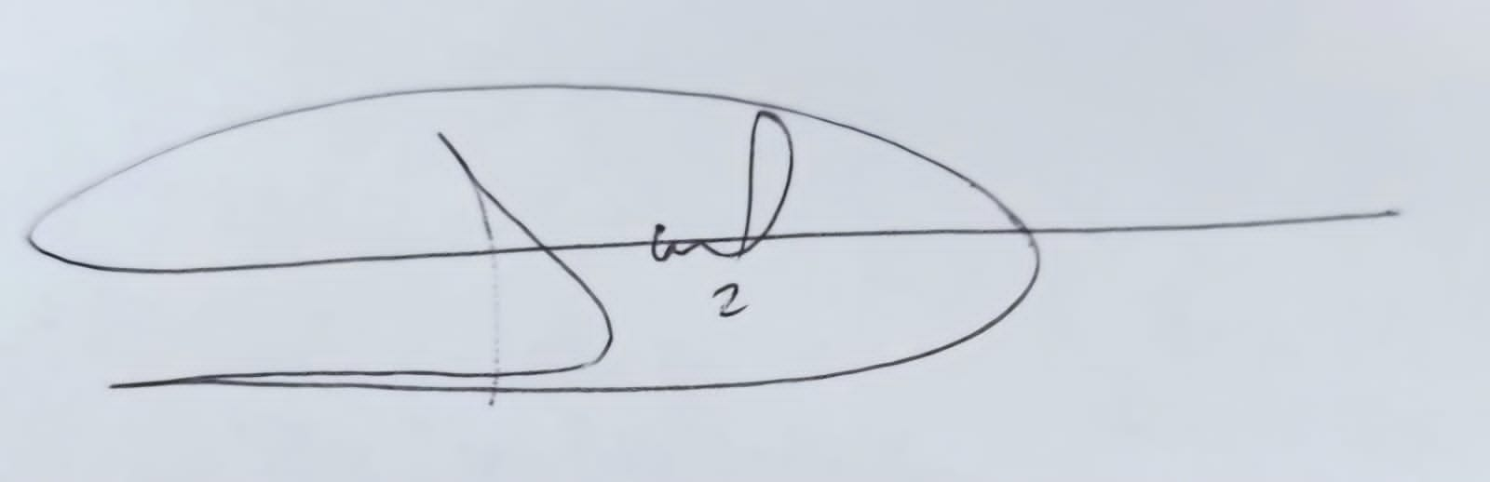

GLORIA INES DUSSAN SAAVEDRA
Asesora de Control Interno

